Методы группового познания на уроках физики.
Современное школьное образования предполагает работу учителя в рамках классно-урочной системы. Согласно этой системы можно использовать различные формы организации групповой деятельности обучающихся. Групповая деятельность формирует у обучающихся осознание общей цели, оптимальное распределение обязанностей, взаимоконтроль и взаимовыручку, повышают уровень мотивации к обучению.
Существуют такие групповые методы учебно-познавательной деятельности:
Бригадный метод. Обучающие объединяются в бригады по желанию или по указанию учителя. В каждой бригаде обучающие самостоятельно выбирают бригадира, который руководит работой своей бригады и в дальнейшем представляет результат их совместной работы. Обучающие получают задания учителя и совместно обсуждают, выдвигают предположения, идеи и варианты решения данного задания. Например, задание для учеников по кинематике: Определить по графику: ускорение, написать формулу зависимости скорости от времени, и объясните в чем сходство и различие графиков 2 и 3? Определите место встречи 1и 2 тела графически и аналитически.
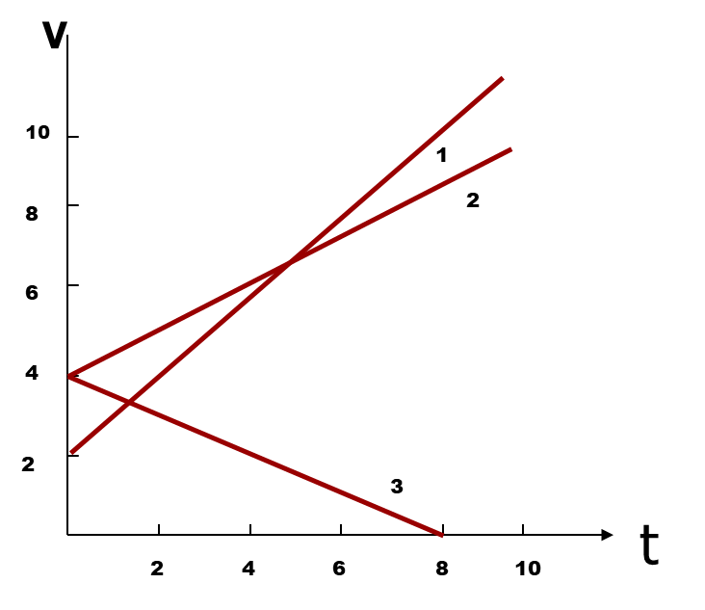
На уроке решения задач по теме «Динамика движения тела по окружности» предлагаю ребятам по бригадам решать следующие задание:
1.Мотоциклист едет по горизонтальной дороге со скоростью 72 км/ч, делая при этом радиус кривизны 50м. На сколько при этом должен наклониться мотоциклист, чтобы не упасть на повороте.
2. Самолет делает «мертвую петлю» радиусом 200м и движется со скоростью 360 км/ч. С какой силой летчик массой 90 кг будет давить в верхней и нижней точке петли.
3. Каков должен быть минимальный коэффициент трения скольжения между шинами автомобиля и асфальтом, чтобы автомобиль мог пройти закругление радиусом 100м со скоростью 54км/ч.
Обучающие выполняют работу с рисунками, с выводами уравнений и формул, проверяют единицы измерений и бригадир представляет решение на доске.
Метод «пилы». Группа получает свое индивидуальная задание. Тщательно изучив задание и проработав этапы его решения, а также получив результат , обучающие обмениваются учениками между соседними группами. Далее обучающие выступают в роли учителя и происходит процесс взаимообучения. Например, при изучении новой темы «Газовые законы» в 10 классе можно предложить обучающимся изучить по группам газовые законы и ответить на следующие вопросы:
1.Как качественно объяснить изотермический процесс на основе молекулярно-кинетической теории? Как выглядит на графике зависимость р(V) при T= Const? Опишите основные опыты, подтверждающие справедливость закона.

2.Как качественно объяснить изобарный процесс на основе молекулярно-кинетической теории? Как выглядит на графике зависимость V(T) при p= Const ? Опишите основные опыты, подтверждающие справедливость закона.
3.Как качественно объяснить изохорный процесс на основе молекулярно-кинетической теории? Как выглядит на графике зависимость p(T) при V= Const ? Опишите основные опыты, подтверждающие справедливость закона.
Метод аквариумного обсуждения. Используя данный метод, обучающие обсуждают, ищут варианты решения на задания одинакового содержания для всего класса. Результат представляется на доске командиром группы.
Например, экспериментальное задание: Соберите цепь, состоящую с лампочки накаливания со спиралью, источника тока, выключателя, установите направляющую рейку и на ней соответственно линзу и экран. Измерьте расстояние от предмета до линзы и от изображения до оптического центра. Произведите расчеты оптической силы линзы и ее фокусного расстояния и заполните таблицу.
№ опыта | d, см | f, см
1
2
3
Обучающие получают набор приборов каждой группе с одинаковыми линзами.
Проводят измерения, и вычисления. Данные заносятся в таблицу и под таблицей расчеты оптической силы линзы и ее фокусного расстояния.
Метод полилог. В данной ситуации командир группы не избирается. Обучающие делятся по группам (2-4 человека) и получают задания из списка. Например, группа№1-1,3,6; группа №2-2,4,5.
Например, задания «Решение задач по теме переменный ток».
1. Амплитуда колебаний напряжения на участке цепи переменного то
ка равна 50 В. Чему равно действующее значение напряжения на данном участке цепи?
2.Сила тока через резистор меняется по закону i = 36sin(128t). Определите амплитудное и действующее значение силы тока в цепи.
3. На рисунке приведен график гармонических колебаний тока и напряжения в колебательном контуре.

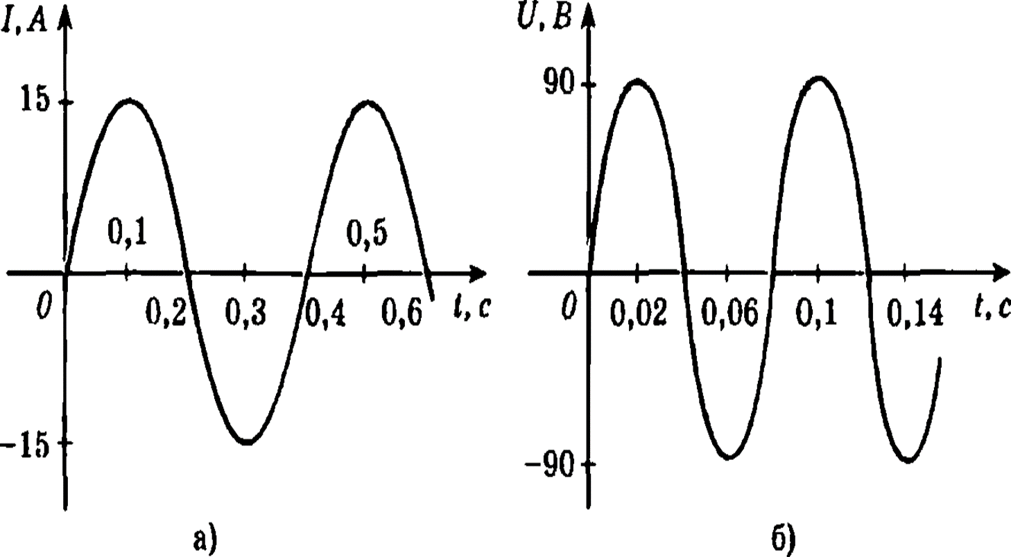
Определите амплитудные значения тока и напряжения, период и частоту колебаний. Составить уравнение колебаний.
4.Дан колебательный контур из конденсатора электроемкостью 50 мкФ и катушки индуктивностью 2 Гн. Какова циклическая частота и период свободных электромагнитных колебаний?
5. На рисунке приведен график гармонических колебаний тока в колебательном контуре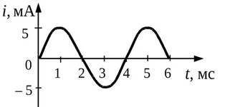Если катушку в этом контуре заменить на другую катушку, индуктивность которой в 4 раза меньше, то каков будет период колебаний?

6.В идеальном колебательном контуре происходят свободные электромагнитные колебания. В таблице показано, как изменялся заряд конденсатора в колебательном контуре с течением времени. Индуктивность катушки равна 1 мГн. Чему равна ёмкость конденсатора? (Ответ дайте в нФ с точностью до десятых.)

t, 10⁻⁶ c | 0 | 1 | 2 | 3 | 4 | 5 | 6 | 7 | 8 | 9
q, 10⁻⁹ Кл | 2 | 1,42 | 0 | −1,42 | −2 | −1,42 | 0 | 1,42 | 2 | 1,42

По результатам, любой член группы представляет решение задачи\задач на доске.
Метод мозгового штурма. Обучающиеся разделяются на группы. Далее происходит распределение ролей учеников в зависимости от поставленной проблемы. При выполнении задания происходит генерирование различных идей. Другая группа, получив эти идеи обязана проанализировать результат, произвести конструктивную критику. Например, вопросы по оптике:1Какого цвета станет зеленая трава, если на нее посмотреть через синее стекло?
2. Почему перламутровые пуговицы приобретают радужную окраску, а обыкновенные нет?
3. После прохождения белого света через синее стекло он становится синим. Что происходит со световыми волнами?
Таким образом можно сказать, что методы группового познания на уроках физики позволяют добиться решения таких задач: повышение мотивационных факторов к изучению предмета, познавательных навыков, обучение самостоятельности при выполнении задания и при принятии решения, развития критического и творческого подхода при решении заданий. Данные методы повышают эффективность образовательного процесса ,повышается интерес обучающихся к предмету и как результат успеваемость, уровень усвоения и качество знаний.
.

